Tema 4.1 – Ejercicios

**Creación de un repositorio**

Empezamos creando una carpeta cualquiera. Le daremos clic derecho y seleccionaremos “Tortoise SVN > Crear un repositorio aquí”.

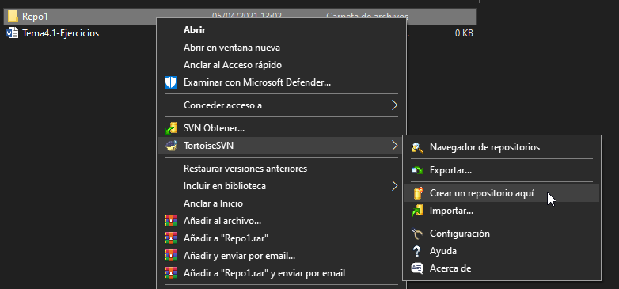

Nos aparecerá una ventana emergente, en la que crearemos la estructura de carpetas, y después seleccionaremos el navegador de repositorios.

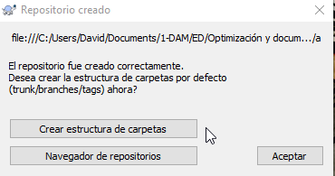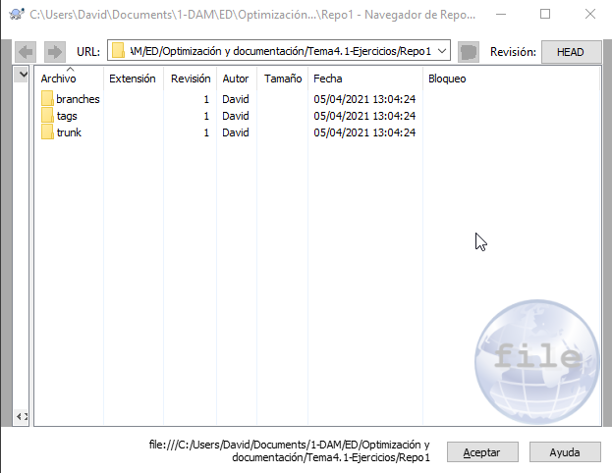

**Ejercicio 1: Desde el navegador de repositorio, selecciona la carpeta “trunk” y sube una carpeta y dos archivos, añade un mensaje a las subidas. Observa las revisiones que se han ido generando. Accede a cada una de ellas desde el botón HEAD, muestra el registro de revisiones, marca cada una de las revisiones y observa en la pantalla el mensaje añadido para esa revisión y los archivos implicados. Visualiza el gráfico de revisiones.**

Creamos dos archivos de ejemplo y una carpeta, todos vacíos. Para importarlos los arrastro en el navegador de TortoiseSVN.

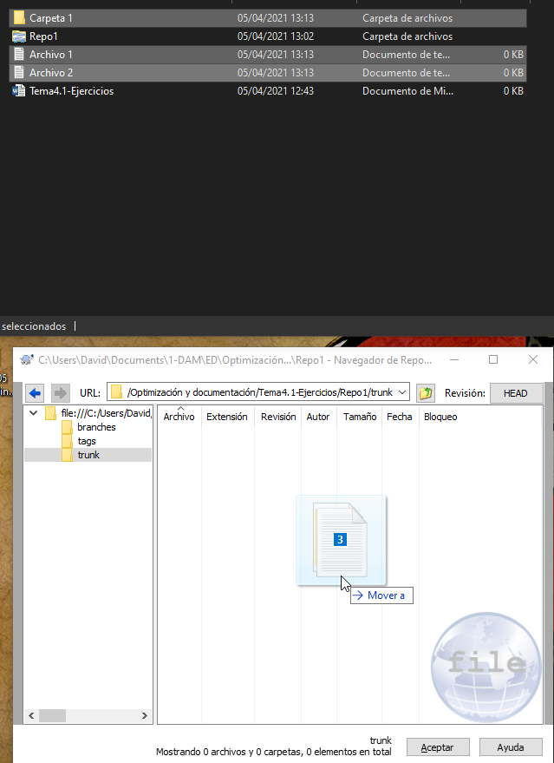

Nos aparecerá un mensaje avisándonos de que se están intentando importar varios archivos, y además nos dice que se creará una revisión por cada archivo añadido.

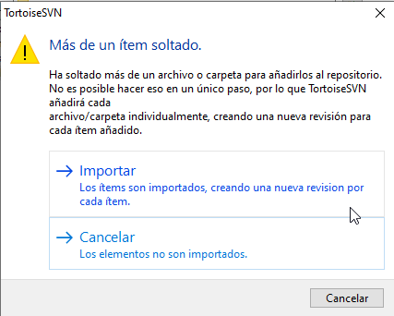

A continuación, nos permitirá adjuntar un mensaje a la importación.

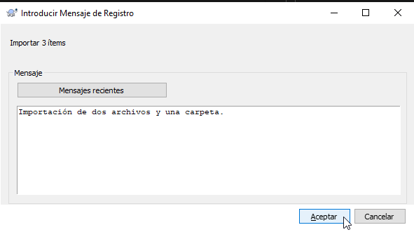

Le damos a aceptar y ya tenemos los archivos en la carpeta “trunk”.

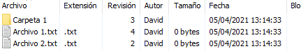

Para ver las revisiones en más detalle, le daremos al botón HEAD, y nos aparecerá una ventana emergente en la que seleccionaremos “mostrar registro”.

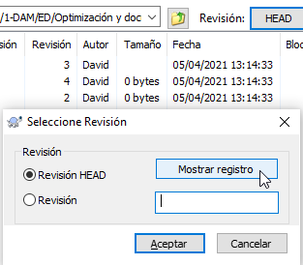

Nos aparecerá otra nueva ventana con los detalles de las revisiones.

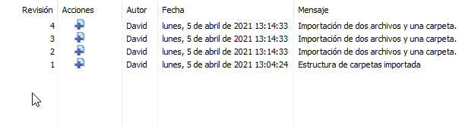

En la primera revisión, que fue la creación de la estructura de carpetas, podemos ver el mensaje: “Estructura de carpetas importada”. En el caso del resto de revisiones (2, 3 y 4), estas corresponden a la importación de varios elementos a la vez, así que su mensaje será el mismo, aunque para revisiones diferentes: “Importación de dos archivos y una carpeta.”.

Podemos verlo en más detalle en las secciones de la ventana.

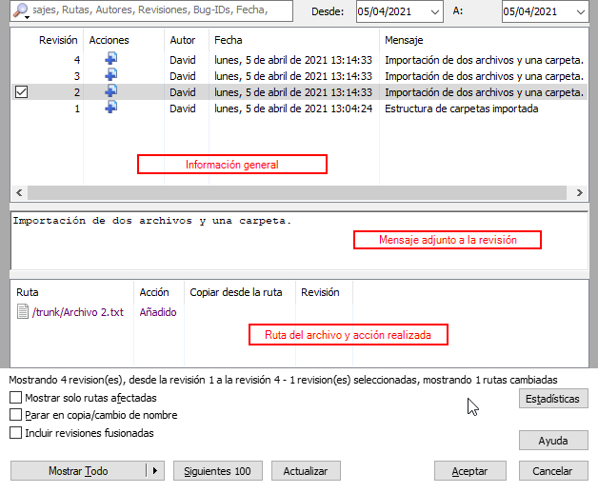

Para ver los gráficos, hacemos clic en el botón “Estadísticas” de la ventana anterior.

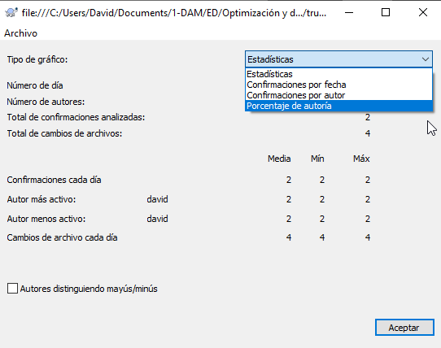

Aquí podremos ver las estadísticas y gráficos que seleccionemos en la lista desplegable del tipo de gráfico.

**Checkout fuera del navegador**

Para incluir archivos sin usar el navegador, crearemos otra carpeta, entraremos en ella y haremos clic derecho en el vacío. Escogeremos la opción “SVN Obtener”.

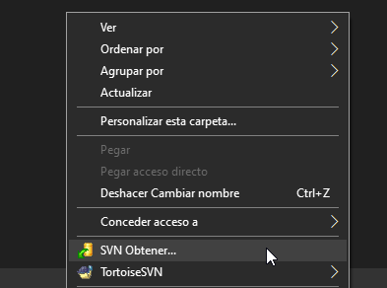

Nos aparecerá una ventana, donde buscaremos la URL (dirección en el sistema de archivos) de nuestro repositorio Repo1 (el primero), y le daremos a aceptar.

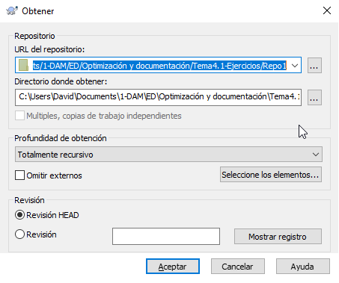

Con esto habremos realizado un checkout:

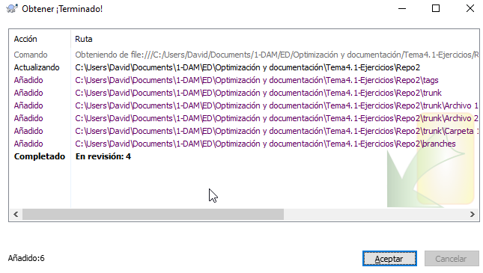

Le damos a aceptar y podemos ver que, en nuestra carpeta, anteriormente vacía, han aparecido 4 carpetas (una oculta): .svn, branches, tags, y trunks.

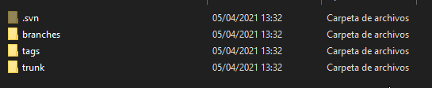

Ahora modificaremos un archivo cualquiera que esté en la carpeta “trunk”, para luego hacer un commit.

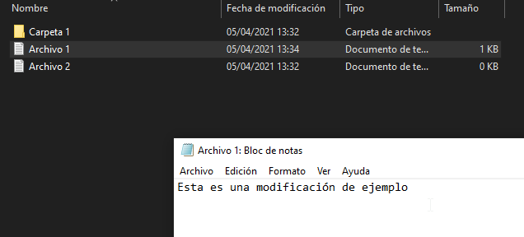

Para hacer el commit, haremos clic en la carpeta Repo2 (el segundo repositorio local que hemos creado) y seleccionaremos “SVN Confirmar”.

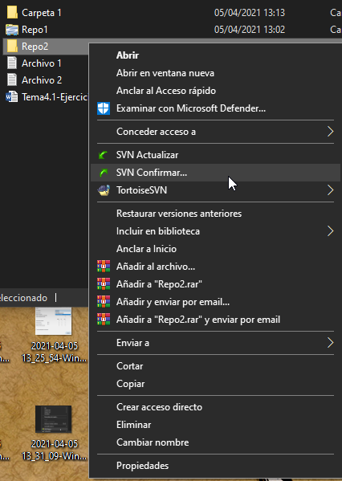

Nos aparecerá una ventana para confirmar, en la que pondremos un mensaje antes de confirmar.

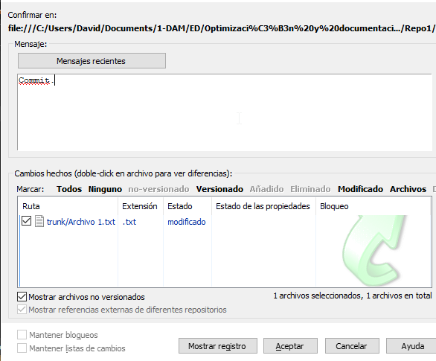

Y después nos aparecerá un mensaje de resumen con las acciones realizadas.

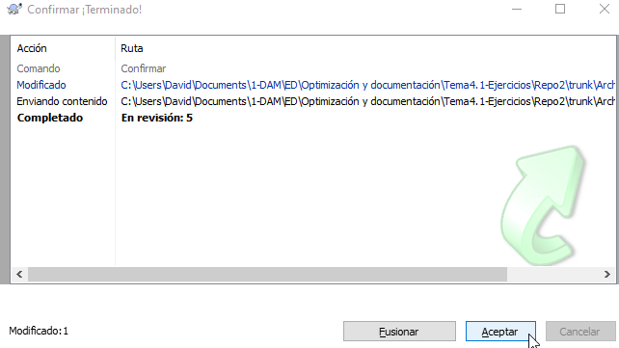

**Ejercicio 2: Desde el sistema de archivos, crear una carpeta de trabajo para operar con el repositorio, por ejemplo, TrabajoED.**

**Desde el menú contextual hacer CHECKOUT (Obtener) de los archivos y carpetas subidos en la actividad anterior. En la ventana que se muestra se elige la URL del repositorio, también se puede obtener una revisión concreta. Elegir la carpeta “trunk” para descargarnos su contenido.**

Empezamos creando la carpeta TrabajoED, entrando en ella, haciendo clic en el vacío y seleccionando “SVN Obtener”. En la ventana emergente que nos aparece, seleccionaremos la carpeta “trunk” de nuestro repositorio. Además le indicaremos que use la revisión HEAD.

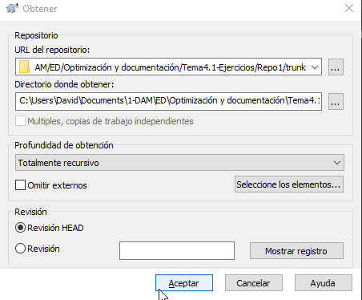

Al confirmar nos aparecerá nuestro mensaje de resumen con los archivos añadidos.

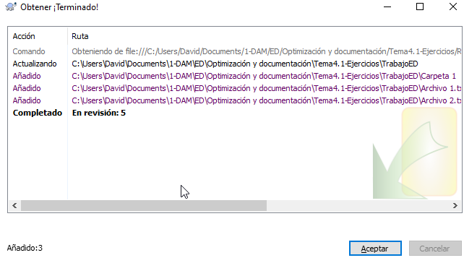

Y aquí tenemos la carpeta y los dos archivos de trunk, más una carpeta oculta “.svn”.

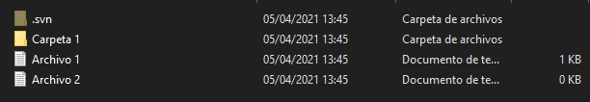

Ahora vamos a realizar algunos cambios en “Archivo 2.txt”, vamos a eliminar “Archivo 1.txt”, y vamos a crear una copia de “Archivo 2.txt”.

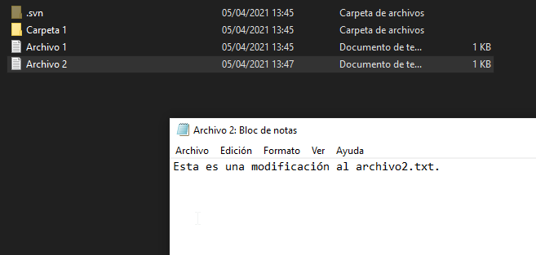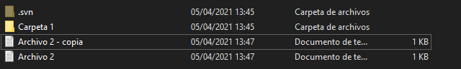

Haremos clic en el vacío donde estamos y seleccionaremos “SVN Confirmar”. En la ventana emergente añadiremos un mensaje, y deberemos marcar los cambios.

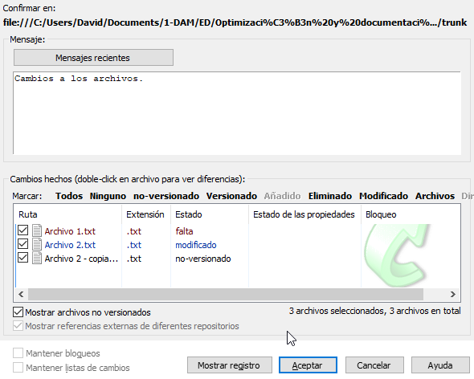

A continuación nos aparece la ventana resumen:

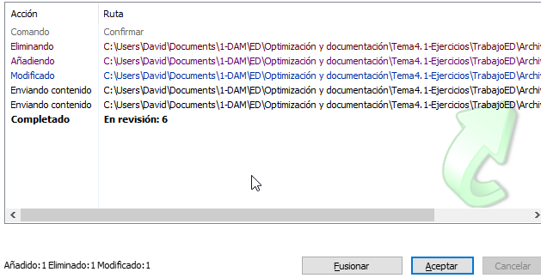

Ahora veremos el registro y las modificaciones. Para ello, hacemos clic derecho en nuestro repositorio > Navegador. Dentro del navegador, hacemos clic en el vacío y seleccionamos “Mostrar registro”.

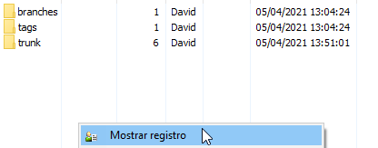

En el registro podremos ver dos revisiones nuevas que se han producido en este ejercicio, y podremos ver qué acciones se han realizado en qué archivos.

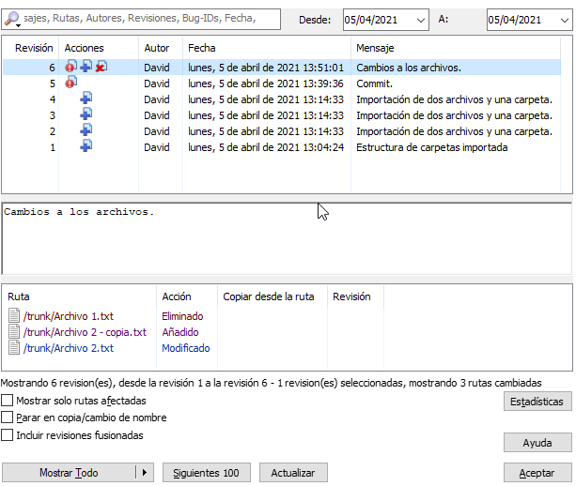

Además, podremos volver a revisiones anteriores, donde todavía está el “Archivo 1.txt” eliminado.

**Ejercicio 3: Observa los iconos superpuestos asociados a los archivos y carpetas. Prueba a copiar nuevos archivos en la copia de trabajo y programarlos para subirlos al repositorio con el menú “Añadir”.**

**Prueba a realizar modificaciones sobre un archivo de la copia de trabajo, y sin validarlo comprueba el archivo con la versión anterior del repositorio, desde el menú, sobre el archivo y elige “Comparar con la revisión anterior”. Observa las diferencias entre uno y otro archivo.**

Empezamos creando una copia de “TrabajoED” llamada “TrabajoED2”. Para ello creamos la carpeta nueva, entramos en ella, hacemos clic derecho en el vacío, seleccionamos “SVN Obtener” y le indicamos la URL de la carpeta “trunk” de nuestro repositorio.

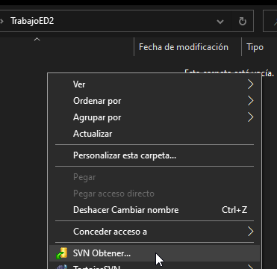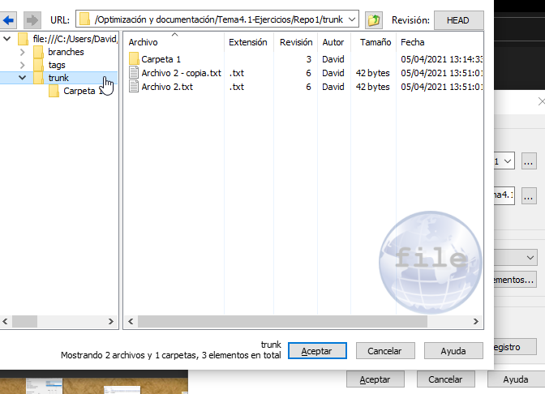

Nos aparece nuestra ventana resumen y confirmamos que se haya copiado exitosamente.

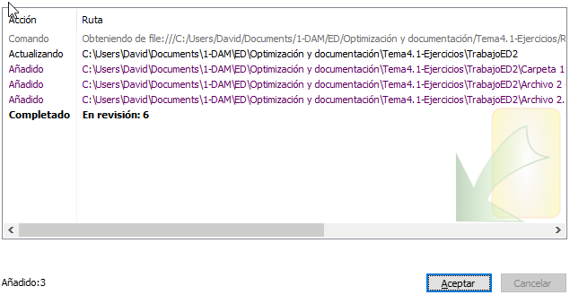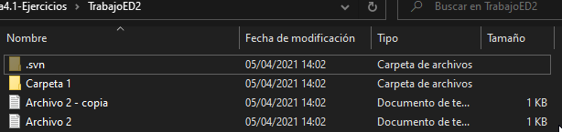

Ahora vamos a copiar algunas capturas de pantalla en la Carpeta 1, y vamos a hacer clic derecho en el vacío de la carpeta “TrabajoED2”, y vamos a seleccionar “TortoiseSVN > Añadir…”.

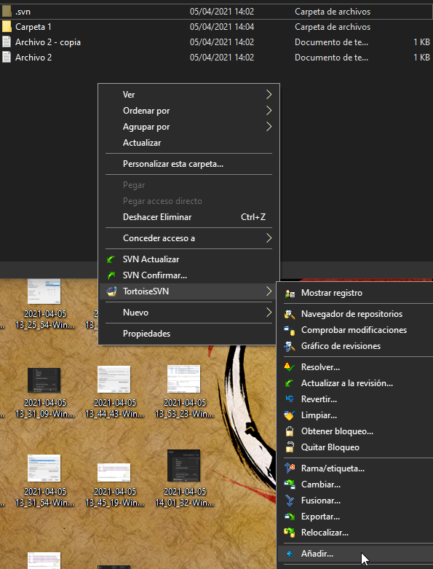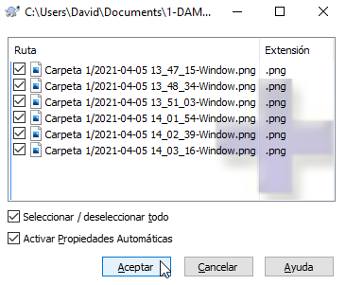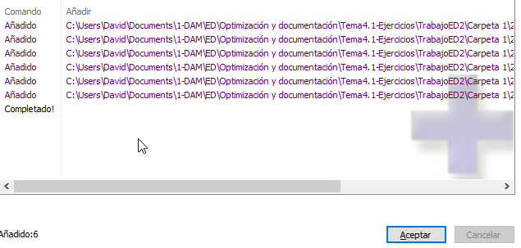

A continuación, vamos a modificar el “Archivo.txt”, y sin validarlo vamos a comprobar la versión anterior que hay en el repositorio.

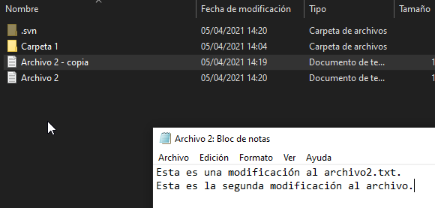

Le damos clic derecho al archivo, y seleccionamos TortoiseSVN > Comparar con la revisión anterior. 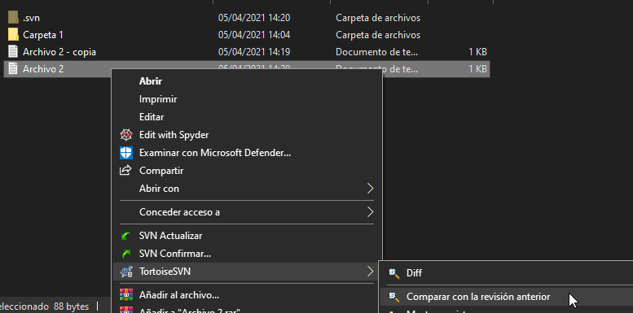

Podemos ver que entre la revisión 5, donde el archivo no tenía nada escrito, y nuestra revisión local (la cual sería la 7) hay bastantes diferencias:

